Приложение № 1
к документации об аукционе на право
заключения договора купли-продажи
лесных насаждений

Предмет аукциона № 5

Начальная цена предмета аукциона: 214 054 руб. 10 коп.
Кадастровый номер: 21:06:000000:0077
Кирское лесничество
Кирское участковое лесничество

Номер лесного квартала |  | Номер лесотакса-ционного выдела-делянки | Площадь лесосеки, га | Хозяйство, преобла-дающая порода | Породы | Объем, куб. метров
 |  |  |  |  |  | Деловая |  |  |  | Дрова | Хворост-неликвид | Итого
 |  |  |  |  |  | Круп-ная | Сред-  няя | Мел-  кая | Итого | Дрова | Хворост-неликвид
122 |  | 7 | 3,1 | м/л | ель | 4 | 14 | 3 | 21 | 5 |  | 26
 |  |  |  |  | береза | 94 | 91 | 5 | 190 | 88 |  | 278
 |  |  |  |  | осина | 93 | 12 |  | 105 | 159 |  | 264
 |  |  |  |  | дуб | 2 | 6 |  | 8 | 20 |  | 28
 |  |  |  |  | ольха черная | 2 |  |  | 2 |  |  | 2
 |  |  |  |  | липа | 11 | 36 | 2 | 49 | 87 |  | 136
 |  |  |  |  | итого | 206 | 159 | 10 | 375 | 359 |  | 734

ПЛАН ЛЕСНОГО УЧАСТКА
Местоположение: Чувашская Республика, Кирское лесничество, Кирское участковое лесничество, квартал 122

Вид разрешенного использования: заготовка древесины

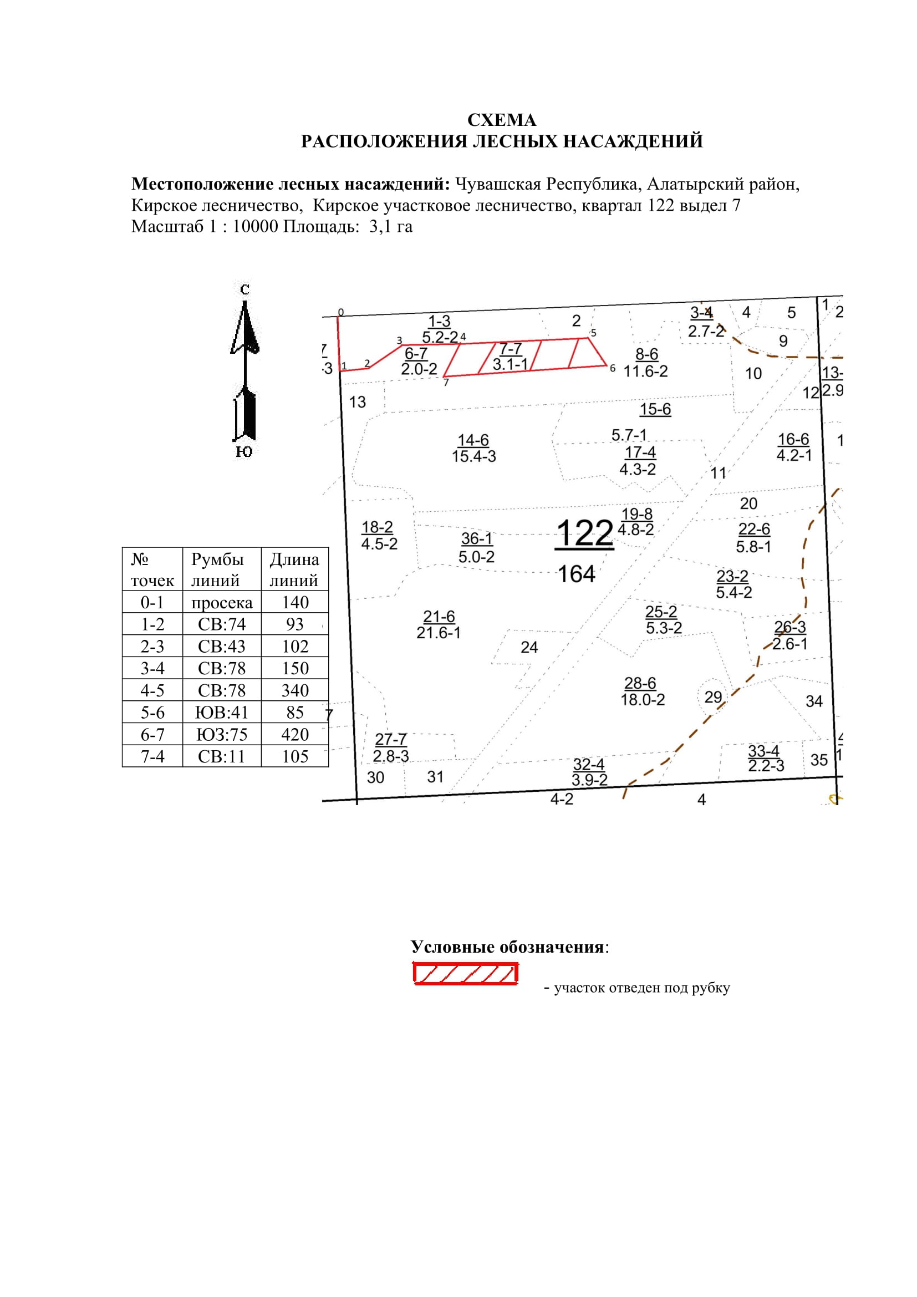

Таксационное описание лесных насаждений,
выставляемых на аукцион на право заключения
договора купли-продажи лесных насаждений
Наименование  участкового лесничества | №  кв. | №  выд. | Площадь,  га | Состав  насаждения | Возраст | Бони-  тет | Общий  запас вырубаемой древесины,  куб.м.
Кирское | 122 | 7 | 3,1 | 4Б4Ос2Лп+Д+Е+Олч | 70 | 1 | 734

Характеристика лесных насаждений
га

Общая площадь - всего | в том числе
Общая площадь - всего | лесные земли |  |  |  |  | нелесные земли
Общая площадь - всего | покрытые лесной растительностью - всего | в том числе покрытые лесными культурами | лесные питомники, плантации | непокрытые лесной растительностью | итого | дороги | просеки | боло-та | дру-гие | ито-го
3,1 | 3,1 |  |  |  | 3,1

Целевое назначение лесов | Номер квартала (выдела) | Преобладающая порода | Площадь, га/  запас вырубаемой древесины, куб. м | в том числе по группам возраста древостоя, га / куб. м
 |  |  |  | молодняки | средневозрастные | приспевающие | спелые и перестойные
Кирское участковое лесничество
Эксплуатационные леса | 122/7 | береза | 3,1/734 |  |  |  | 3,1/734

